|  |  |
| --- | --- |
| C:\Documents and Settings\ChepNO\Мои документы\Н.О. Чепля\лого\logo_SibUPC_new.png | **автономная некоммерческая образовательная организация**  **высшего образования Центросоюза Российской Федерации**  **«Сибирский университет потребительской кооперации»** |

Кафедра информатики

Работа допускается к защите

Заведующий кафедрой

\_\_\_\_\_\_\_\_\_\_\_\_\_\_ Тесля Н.Б.

«\_\_\_\_\_» \_\_\_\_\_\_\_\_\_\_\_\_\_\_\_\_\_\_\_ 2023 г.

**ВЫПУСКНАЯ КВАЛИФИКАЦИОННАЯ РАБОТА**

**(дипломная работа)**

на тему: "Применение типовой информационной системы к особенностям бизнес-процессов на предприятии (на материалах ООО "АРСИТЕК" г. Новосибирска)

Обучающейся очной формы обучения

Факультета экономики и управления

АНДРЕЕВА Михаила Ярославовича

Шифр ИФ-О-01-19-003

Специальность 09.02.04 «Информационные системы (по отраслям)»

Руководитель: старший преподаватель

БРЯКОТНИНА Татьяна Алексеевна

Новосибирск 2023

Дата защиты \_\_\_\_\_\_\_\_\_\_\_\_\_\_\_\_\_

Оценка после защиты \_\_\_\_\_\_\_\_\_\_\_\_\_\_\_\_\_

Протокол заседания ГЭК № \_\_\_\_\_\_\_\_\_\_\_\_\_\_\_\_\_

Секретарь ГЭК \_\_\_\_\_\_\_\_\_\_\_\_ Верченева Н.А.

*(подпись)*

Текст выпускной квалификационной работы

на \_\_\_\_\_\_\_\_ страницах

Приложение на \_\_\_\_\_\_ листах

\_\_\_\_\_\_\_\_\_\_\_\_\_\_\_\_\_\_\_\_\_\_\_\_\_\_\_\_\_\_ \_\_\_\_\_\_\_\_\_\_\_\_\_\_

*(подпись обучающегося) (дата)*

\_\_\_\_\_\_\_\_\_\_\_\_\_\_\_\_\_\_\_\_\_\_\_\_\_\_\_\_\_\_ \_\_\_\_\_\_\_\_\_\_\_\_\_\_

*(подпись руководителя) (дата)*

|  |  |
| --- | --- |
| C:\Documents and Settings\ChepNO\Мои документы\Н.О. Чепля\лого\logo_SibUPC_new.png | **автономная некоммерческая образовательная организация**  **высшего образования Центросоюза Российской Федерации**  **«Сибирский университет потребительской кооперации»** |

Кафедра информатики

Заведующий кафедрой

\_\_\_\_\_\_\_\_\_\_\_ Тесля Н.Б.

«\_\_\_\_»\_\_\_\_\_\_\_\_\_\_\_\_\_\_\_\_\_\_\_2023г.

**ЗАДАНИЕ**

на выпускную квалификационную работу обучающейся 4 курса

очной формы обучения

Факультета экономики и управления

Андреева Михаила Ярославовича

шифр (группа) ИФ-О-01-19-003, ИФ-92

Специальность 09.02.04 «Информационные системы (по отраслям)»

1. Тема выпускной квалификационной работы Применение типовой информационной системы к особенностям бизнес-процессов на предприятии (на материалах ООО "АРСИТЕК" г. Новосибирска) утверждена приказом ректора   
   от 4 апреля 2023 г., № \_\_\_\_\_
2. Срок сдачи обучающимся выполненной работы на кафедру для защиты *10.06.2023 г*.

3. Перечень выполненных работ и общее направление работы:

• Изучение информационной системы ООО "АРСИТЕК" и ее особенностей.

• Анализ требований и разработка базы данных для управления списком должников.

• Создание структуры базы данных, включающей сущности, атрибуты и связи между ними.

• Заполнение базы данных тестовыми данными и проведение функционального тестирования.

• Разработка скрипта для автоматического вызова должников через АТС.

• Обновление баз данных о должниках на основе ответов должников.

• Тестирование и оптимизация системы, проведение производительностных тестов и исправление ошибок.

4. Контрольный график выполнения отдельных этапов и разделов выпускной квалификационной работы:

• Изучение литературных источников и разработка детального плана работы – июнь 2023 г.

• Написание вводной части работы – июнь 2023 г.

• Написание теоретической части работы – июнь 2023 г.

• Разработка и написание практической части работы – июнь 2023 г.

• Написание заключения, приложений и библиографического списка – июнь 2023 г.

• Сдача работы на рецензию руководителю – 10.06.2023 г.

5. Объем выпускной квалификационной работы составляет 40-60 страниц.

6. Рекомендуемое место проведения преддипломной практики и сбора фактического материала: ООО "АРСИТЕК", адрес: карла либкнехта 185, оф 11

7. Консультанты по смежным вопросам выпускной квалификационной работы не назначались.

8. Дата предоставления выпускной квалификационной работы для проверки в системе "Антиплагиат. ТПУ" – 09.06.2023 г.

9. Задание выдано – 04.05.2023.

Руководитель

выпускной квалификационной работы \_\_\_\_\_\_\_\_\_\_\_\_Брякотнина Т.А.

Задание принял к исполнению \_\_\_\_\_\_\_\_\_\_\_\_ Андреев М.Я.

**ОГЛАВЛЕНИЕ**

[ВВЕДЕНИЕ 6](#_Toc137315692)

[ГЛАВА 1. ОБЗОР ООО «Арситек» И ИТ-ТЕХНОЛОГИЙ 8](#_Toc137315693)

[1.1 Знакомство с ООО «Арситек» 8](#_Toc137315694)

[1.2 История и основные характеристики компании ООО «Арситек» 10](#_Toc137315695)

[1.3 Организационная структура и функциональные подразделения компании 12](#_Toc137315696)

[1.4 Основные проекты и достижения компании в области строительства 16](#_Toc137315697)

[1.5 ИТ-технологии, применяемые в ООО «Арситек» 18](#_Toc137315698)

[1.6 Применение компьютерного моделирования и проектирования в строительных проектах 21](#_Toc137315699)

[1.7 Внедрение автоматизированных систем управления и контроля в строительных процессах 23](#_Toc137315700)

[1.8 Применение баз данных для хранения и обработки информации в компании 25](#_Toc137315701)

[ГЛАВА 2. ПРОЕКТИРОВАНИЕ И РАЗРАБОТКА СИСТЕМЫ 27](#_Toc137315702)

[2.1 Проектирование базы данных 27](#_Toc137315703)

[2.2 Заполнение базы данных и тестирование функций поиска должников 34](#_Toc137315704)

[2.3 Скрипты для конвертации, отправки и получения данных в АТС 46](#_Toc137315705)

[2.4 Настройка сервера на Linux для автоматического выполнения make команд 53](#_Toc137315706)

[Заключение 55](#_Toc137315707)

[Список источников 57](#_Toc137315708)

## ВВЕДЕНИЕ

Цель данной дипломной работы заключается в рассмотрении работы компании ООО «Арситек», специализирующейся на строительстве, и разработке интегрированной системы для управления списком должников и контроля исполнения платежей. ООО «Арситек» является динамично развивающейся компанией, применяющей современные технологии и инновационные решения в своей деятельности. В рамках практики, проводимой в ООО «Арситек», поставлена задача создания интегрированной системы, которая позволит эффективно отслеживать задолженности и контролировать исполнение платежей.

Основной целью данной работы является разработка и реализация скрипта для автоматического вызова должников через автоматические телефонные станции (АТС) и обновление баз данных о должниках на основе результатов общения с ними. Данная функциональность позволит улучшить эффективность работы компании в области взыскания задолженностей и обеспечить более эффективное взаимодействие с клиентами.

Для достижения этой цели были сформулированы следующие задачи:

1. Изучение основных принципов проектирования баз данных. В рамках практики было проведено исследование существующих методов и подходов к проектированию баз данных, включая определение сущностей, атрибутов и связей между ними. Это позволило создать структуру базы данных, отражающую потребности компании в отслеживании задолженностей и платежей.

2. Создание базы данных для хранения информации о должниках. Была разработана схема базы данных, определены таблицы и их структура, а также связи между таблицами. В результате была создана функциональная база данных, готовая к использованию для хранения информации о должниках.

3. Разработка скрипта для отправки данных в АТС. Был разработан скрипт, который автоматически отправляет должников по предварительно заданному расписанию и предоставляет АТС необходимую информацию о задолженности.

4. Обновление баз данных о должниках на основе результатов общения с ними. После каждого общения с должником через АТС, происходит автоматическое обновление соответствующей записи в базе данных с информацией о состоянии задолженности и платежах.

5. Тестирование работы системы и скрипта. Были проведены тесты функциональности системы и скрипта для проверки корректности их работы. В процессе тестирования были выявлены и исправлены возможные ошибки и недочеты, гарантируя надежность и точность данных, хранящихся в базе.

В результате выполнения данной дипломной работы будет создана интегрированная система, позволяющая эффективно управлять списком должников и контролировать исполнение платежей. Это принесет практическую пользу компании ООО «Арситек» способствует повышению ее эффективности в работе с клиентами.

# ГЛАВА 1. ОБЗОР ООО «Арситек» И ИТ-ТЕХНОЛОГИЙ

## 1.1 Знакомство с ООО «Арситек»

ООО «Арситек» является компанией в сфере проектирования и строительства зданий и инфраструктуры. В ее компетенцию входит реализация проектов различного масштаба и сложности, включая многоэтажные жилые комплексы, офисные здания, торговые центры, дороги, мосты и другие инженерные сооружения. Бизнес-процессы, осуществляемые компанией, охватывают следующие этапы:

1. Заявка заказчика на проектирование и строительство здания или инфраструктуры.

2. Предварительный анализ и оценка затрат на проект со стороны команды «Арситек».

3. Разработка проектной документации и ее согласование с заказчиком, включая получение разрешений на строительство.

4. Закупка необходимых материалов и оборудования.

5. Организация строительных и монтажных работ с контролем сроков и качества выполнения.

6. Приемка объекта и передача его заказчику.

Компания «Арситек» придерживается строгих стандартов управления проектами, контроля качества и управления рисками. Она также уделяет особое внимание вопросам безопасности и экологической устойчивости. В связи с этим, внедрение программного обеспечения стало неотъемлемой частью деятельности компании для повышения эффективности строительных процессов.

Компания «Арситек» применяет методологию Agile в управлении проектами, что позволяет быстро реагировать на изменения требований клиентов и обеспечивать поэтапное развитие продукта. Она также активно осуществляет контроль качества продукции, применяя различные подходы и методы тестирования, включая функциональное, интеграционное, регрессионное, нагрузочное и тестирование безопасности.

Компания «Арситек» уделяет особое внимание требованиям безопасности и конфиденциальности данных, особенно при работе с проектами, связанными с финансами, медициной или государственными организациями. Она активно использует современные технологии и инструменты разработки, такие как средства автоматизации тестирования, системы контроля версий, инструменты для непрерывной интеграции и развертывания, аналитические инструменты для мониторинга производительности и использования ресурсов, а также системы управления проектами.

Успешное управление проектами и обеспечение высокого качества продукции являются ключевыми факторами для достижения успеха в сфере разработки программного обеспечения. «Арситек» стремится следовать лучшим практикам и быть в курсе последних технологических достижений. Компания уверена в своей способности обеспечивать высокое качество продукции и удовлетворять потребности своих клиентов.

## 1.2 История и основные характеристики компании ООО «Арситек»

ООО «Арситек» имеет богатую историю, начав свою деятельность более десяти лет назад. За это время компания успешно завоевала репутацию надежного и инновационного партнера в области проектирования и строительства. В своих проектах «Арситек» применяет передовые технологии и лучшие практики, обеспечивая высокое качество и удовлетворение потребностей клиентов.

Одной из главных особенностей компании является ее профессиональная команда, состоящая из опытных специалистов в области архитектуры, инженерии, проектирования и строительства. Каждый сотрудник «Арситек» привержен превосходству и работе в команде, стремясь к достижению общих целей.

«Арситек» активно внедряет современные методологии управления проектами, такие как Agile, что позволяет ей быть гибкой и адаптивной к изменениям в процессе выполнения проектов. Компания также уделяет особое внимание инновациям и постоянному развитию, чтобы быть впереди конкурентов и предлагать клиентам передовые решения.

Ключевыми характеристиками компании «Арситек» являются:

1. Профессионализм и опыт: Команда компании обладает глубокими знаниями и опытом в области проектирования и строительства. Специалисты «Арситек» тщательно изучают каждый проект и разрабатывают индивидуальные решения, учитывая потребности и требования клиентов.

2. Инновации и современные технологии: Компания всегда стремится быть на переднем крае технологических достижений. Она активно внедряет современные инструменты и подходы, такие как автоматизация процессов, аналитика данных и виртуальное моделирование, чтобы обеспечить оптимальное качество и эффективность выполнения проектов.

3. Качество и безопасность: «Арситек» придерживается строгих стандартов качества и безопасности. Каждый проект проходит тщательный контроль и проверку, чтобы гарантировать соответствие высоким стандартам и минимизировать риски.

4. Клиентоориентированность: Компания ценит своих клиентов и стремится удовлетворить их потребности. Она тесно сотрудничает с заказчиками на всех этапах проекта, обеспечивая прозрачность и взаимодействие. Компания готова предоставить решения, отвечающие индивидуальным требованиям каждого клиента.

5. Устойчивость и экологическая ответственность: «Арситек» придает важность устойчивости и экологическим аспектам в своей деятельности. Компания стремится к снижению воздействия на окружающую среду и внедряет энергоэффективные и экологически чистые решения в своих проектах.

Сочетание профессионализма, инноваций, качества и клиентоориентированности делает компанию «Арситек» ведущим игроком в отрасли проектирования и строительства. Она продолжает развиваться и стремиться к новым высотам, чтобы обеспечить своим клиентам передовые решения и превзойти их ожидания.

## 1.3 Организационная структура и функциональные подразделения компании

ООО «Арситек» имеет четкую организационную структуру, которая обеспечивает эффективное управление и координацию деятельности компании. В структуре присутствуют функциональные подразделения, каждое из которых отвечает за определенные аспекты работы.

1. Руководство и административный отдел: Верховное руководство компании состоит из высшего руководства, таких как генеральный директор и управляющий директор. Эти руководители определяют стратегическое направление компании, принимают стратегические решения и осуществляют контроль над всеми аспектами деятельности. Административный отдел отвечает за управление ресурсами компании, включая управление персоналом, финансами и юридическими вопросами.

2. Отдел разработки проектов: Этот отдел занимается разработкой архитектурных и инженерных проектов. Он включает в себя архитекторов, инженеров-проектировщиков и других специалистов, которые разрабатывают подробные планы и чертежи для строительства. Отдел разработки проектов тесно сотрудничает с клиентами, чтобы понять их требования и создать оптимальные решения.

3. Отдел строительства и производства: Этот отдел отвечает за реализацию проектов и управление строительными процессами. Он включает в себя профессионалов, специализирующихся на строительстве, управлении проектами, снабжении и контроле качества. Отдел строительства и производства следит за выполнением работ в соответствии с планами, графиками и стандартами качества.

4. Отдел продаж и маркетинга: Этот отдел отвечает за привлечение новых клиентов, продвижение услуг компании и управление отношениями с клиентами. Он разрабатывает маркетинговые стратегии, проводит рыночные исследования, участвует в торговых выставках и презентациях, а также обеспечивает эффективную коммуникацию с клиентами.

5. Отдел качества и безопасности: Этот отдел отвечает за обеспечение высокого уровня качества и безопасности во всех проектах компании. Он разрабатывает и внедряет системы управления качеством, проводит проверки и контроль качества работ, а также обеспечивает соблюдение норм и стандартов безопасности.

Каждое из функциональных подразделений взаимодействует и сотрудничает друг с другом для успешной реализации проектов. Эффективная организационная структура компании «Арситек» обеспечивает согласованность и взаимодействие между различными отделами, что способствует достижению высоких результатов и удовлетворению потребностей клиентов. Благодаря установленной организационной структуре и эффективному взаимодействию между функциональными подразделениями, компания «Арситек» достигает высоких результатов и обеспечивает удовлетворение потребностей своих клиентов. Каждое подразделение выполняет свои задачи, при этом эффективно координируется с другими частями компании, чтобы обеспечить безупречное исполнение проектов и достичь положительных результатов.

Отдел разработки проектов является ключевым звеном в работе компании. Архитекторы и инженеры-проектировщики внимательно анализируют требования клиента и разрабатывают инновационные и эстетически привлекательные проекты. Они учитывают функциональность, эргономику, энергоэффективность и устойчивость к различным климатическим условиям. Кроме того, отдел разработки проектов уделяет внимание соблюдению строительных норм и стандартов, а также экологическим требованиям.

Отдел строительства и производства отвечает за реализацию проектов, начиная от закупки строительных материалов и оборудования до непосредственного строительства, и контроля качества. Специалисты этого отдела обладают широкими знаниями в области строительства, управления проектами и строительной безопасности. Они тщательно планируют ход работ, контролируют выполнение графиков, координируют команды строителей и подрядчиков. Отдел строительства и производства также стремится к соблюдению высоких стандартов качества и безопасности на стройплощадке, следит за соблюдением строительных норм и надлежащим использованием ресурсов.

Отдел продаж и маркетинга играет важную роль в привлечении новых клиентов и установлении долгосрочных отношений с ними. Маркетинговые стратегии разрабатываются на основе анализа рынка и конкурентного окружения, а также учета потребностей и предпочтений клиентов. Отдел продаж активно осуществляет презентации компании на торговых выставках и мероприятиях, ведет переговоры с потенциальными клиентами, составляет и заключает контракты. Он также обеспечивает постоянную связь с клиентами на всех этапах проекта и стремится предоставить им высококлассное обслуживание.

Отдел управления проектами отвечает за эффективное планирование, организацию и контроль всех этапов проекта. Специалисты этого отдела обладают навыками управления рисками, ресурсами, сроками и бюджетом. Они определяют критические пути и ресурсы, разрабатывают графики работ, распределяют задачи между командами и следят за выполнением поставленных целей. Отдел управления проектами также обеспечивает постоянный контроль качества и эффективное управление изменениями, чтобы гарантировать успех каждого проекта.

Отдел качества и безопасности занимается обеспечением высокого уровня качества и безопасности в проектах компании. Он разрабатывает и внедряет системы управления качеством, проводит проверки и контроль качества работ, а также обеспечивает соблюдение норм и стандартов безопасности. Отдел качества и безопасности тесно сотрудничает со всеми другими отделами, чтобы гарантировать, что высокие стандарты качества и безопасности соблюдаются на всех этапах проекта.

В целом, эффективная организационная структура и функциональные подразделения компании «Арситек» обеспечивают ее успешное функционирование и достижение поставленных целей. Каждый отдел выполняет свою уникальную роль в процессе реализации проектов, а взаимодействие между отделами позволяет компании быть гибкой, адаптивной и конкурентоспособной на рынке. Совместные усилия всех подразделений приводят к созданию качественных и инновационных проектов, удовлетворению клиентов и укреплению репутации компании «Арситек» как надежного и профессионального партнера в сфере архитектуры и строительства.

## 1.4 Основные проекты и достижения компании в области строительства

Компания «Арситек» является ведущей организацией в области строительства, и ее портфолио включает ряд значимых проектов и достижений. Благодаря своему профессионализму, инновационным подходам и стремлению к высокому качеству, компания «Арситек» добилась успеха в различных секторах строительной индустрии. Вот некоторые из их основных проектов и достижений:

1. Строительство жилых комплексов: Компания «Арситек» успешно реализовала несколько крупных проектов в области жилого строительства. Эти комплексы включают в себя многоэтажные жилые здания, коттеджные поселки и апартаменты. Компания обеспечивает создание современных и комфортных пространств для жизни, учитывая функциональность, эстетику и экологические аспекты.

2. Коммерческие и офисные здания: «Арситек» активно участвует в разработке и строительстве коммерческих и офисных зданий. Это включает в себя торговые центры, бизнес-парки, административные здания и другие коммерческие объекты. Компания уделяет особое внимание эргономике и функциональности, создавая пространства, способствующие эффективному бизнесу и удовлетворению потребностей клиентов.

3. Инфраструктурные проекты: «Арситек» также имеет опыт в реализации инфраструктурных проектов, включая строительство дорог, мостов, аэропортов, железных дорог и других объектов общественного назначения. Компания обеспечивает высокий уровень инженерного проектирования и строительства, учитывая требования безопасности, эффективности и устойчивости.

4. Реконструкция и реставрация: «Арситек» имеет опыт в реконструкции и реставрации исторических и культурных объектов. Компания сохраняет архитектурное наследие, восстанавливает здания и сооружения с учетом их исторической ценности, придерживаясь современных строительных и технических стандартов.

5. Энергоэффективные проекты: В свете растущего интереса к устойчивому развитию и энергоэффективности, компания «Арситек» активно участвует в реализации проектов, направленных на снижение энергопотребления и использование возобновляемых источников энергии. Компания интегрирует инновационные технологии и решения, чтобы создавать экологически устойчивые и энергоэффективные здания и инфраструктуру.

Каждый из этих проектов является значимым достижением для компании «Арситек». Они свидетельствуют о высоком профессионализме, инженерных навыках и способности компании справляться с различными сложностями в строительной отрасли. Репутация компании «Арситек» основана на успешном завершении этих проектов, и они служат примером и вдохновением для будущих проектов компании.

## 1.5 ИТ-технологии, применяемые в ООО «Арситек»

ООО «Арситек» активно применяет современные ИТ-технологии для оптимизации и улучшения своей деятельности в области строительства. Компания осознает важность использования информационных систем и программного обеспечения для повышения эффективности работы, улучшения коммуникации и обеспечения высокого качества проектов. Вот некоторые из основных ИТ-технологий, которые применяются в компании:

1. Проектирование с использованием компьютерного моделирования (BIM): BIM-технология (Building Information Modeling) позволяет создавать цифровые модели зданий и инфраструктурных систем. Компания «Арситек» использует BIM для визуализации и анализа проектов, управления строительным процессом, оптимизации затрат и сроков, а также для согласованного взаимодействия с заказчиками, подрядчиками и другими стейкхолдерами.

2. Программное обеспечение для управления проектами: Компания использует специализированное программное обеспечение для планирования, контроля и управления проектами. Такие инструменты позволяют отслеживать прогресс, распределять ресурсы, управлять бюджетом и контролировать выполнение задач. Это помогает обеспечить своевременное выполнение работ и соблюдение установленных сроков.

3. Автоматизированные системы управления строительством: Для повышения эффективности и контроля над строительными процессами компания использует автоматизированные системы управления строительством. Эти системы включают в себя инструменты для планирования ресурсов, учета материалов, контроля качества, безопасности и документооборота. Они помогают сократить время и ресурсы, улучшить координацию работы и обеспечить высокое качество строительства.

4. Использование облачных технологий: «Арситек» активно применяет облачные технологии для хранения, обмена и совместной работы над проектной документацией. Это позволяет сотрудникам компании быстро получать доступ к актуальной информации, обеспечивает централизованное хранение данных и упрощает коммуникацию совместно работающих команд.

5. Использование геоинформационных систем (ГИС): Для анализа географических данных и оптимизации планирования компания применяет геоинформационные системы. Эти системы позволяют анализировать территориальные данные, моделировать пространственные отношения и принимать во внимание факторы окружающей среды при разработке проектов. Применение этих ИТ-технологий позволяет ООО «Арситек» повысить эффективность работы, улучшить качество проектов, оптимизировать затраты и сроки выполнения. Компания стремится быть на переднем крае инноваций в области строительства, внедряя новые технологии и инструменты для достижения оптимальных результатов.

Применение этих ИТ-технологий позволяет ООО «Арситек» повысить эффективность работы, улучшить качество проектов, оптимизировать затраты и сроки выполнения. Компания стремится быть на переднем крае инноваций в области строительства, внедряя новые технологии и инструменты для достижения оптимальных результатов. Одной из ключевых ИТ-технологий, которую применяет «Арситек», является компьютерное моделирование и виртуальная реальность. С помощью специализированного программного обеспечения и 3D-моделей, компания может создавать виртуальные прототипы строительных объектов, а также проводить виртуальные туры по будущим проектам. Это позволяет клиентам более наглядно представить и оценить конечный результат, а также вносить коррективы на ранних стадиях разработки.

Другой важной ИТ-технологией, используемой «Арситек», является система автоматизации проектирования и документирования. С помощью специализированного программного обеспечения, компания может разрабатывать строительные проекты с высокой точностью, генерировать необходимую документацию автоматически и упрощать процессы согласования и утверждения проектов. Также стоит отметить использование облачных технологий и цифровых платформ для хранения и обмена данными. «Арситек» использует современные облачные решения, которые позволяют сотрудникам компании иметь доступ к актуальным данным и документам в любое время и с любого устройства, обеспечивая гибкость и эффективность в работе. В целом, применение ИТ-технологий в компании «Арситек» играет важную роль в оптимизации процессов, повышении качества и удовлетворении потребностей клиентов. Благодаря постоянному мониторингу и внедрению новых инноваций, «Арситек» остается лидером в использовании современных технологий в области строительства.

## 1.6 Применение компьютерного моделирования и проектирования в строительных проектах

Одной из ключевых ИТ-технологий, которую активно применяет ООО «Арситек», является компьютерное моделирование и проектирование. Эта технология позволяет компании создавать виртуальные модели строительных объектов и проводить детальное проектирование с использованием специализированного программного обеспечения.

Применение компьютерного моделирования и проектирования в строительных проектах предоставляет множество преимуществ. Во-первых, оно позволяет создавать виртуальные прототипы зданий и сооружений, которые позволяют клиентам и заинтересованным сторонам наглядно представить будущий проект. Виртуальные модели позволяют рассмотреть объект со всех ракурсов, изучить детали и особенности, а также оценить внешний вид и функциональность.

Кроме того, компьютерное моделирование позволяет проводить различные анализы и испытания, что помогает предвидеть возможные проблемы и улучшить конструктивные решения. Например, с помощью моделирования можно проанализировать воздействие нагрузок, силы ветра или других факторов на строение, что помогает оптимизировать его конструкцию и обеспечить безопасность в эксплуатации.

Программное обеспечение для компьютерного моделирования и проектирования также облегчает работу с большими объемами данных и сложными проектами. Оно позволяет быстро и точно создавать 3D-модели, формировать планы, разделы и спецификации, а также автоматически генерировать необходимую документацию.

Благодаря применению компьютерного моделирования и проектирования, «Арситек» может предложить своим клиентам высококачественные и инновационные решения. Виртуальные модели помогают снизить риски ошибок и несоответствий, повысить эффективность процесса проектирования и сократить время выполнения проекта. В целом, применение компьютерного моделирования и проектирования является важным инструментом для ООО «Арситек», позволяющим достичь высокого уровня точности, функциональности и визуальной привлекательности в строительных проектах. Эта технология продолжает развиваться, и «Арситек» активно следит за новыми трендами и инновациями, чтобы быть во главе прогресса в отрасли строительства.

## 1.7 Внедрение автоматизированных систем управления и контроля в строительных процессах

ООО «Арситек» осознает важность эффективного управления и контроля в строительных процессах. Для достижения оптимальных результатов и повышения производительности компания активно внедряет автоматизированные системы управления и контроля.

Автоматизированные системы управления и контроля в строительстве представляют собой комплексное программное и аппаратное обеспечение, которое позволяет контролировать и управлять различными аспектами проекта. Эти системы обеспечивают централизованное управление, мониторинг и анализ данных, а также автоматическую обработку информации.

Одним из ключевых преимуществ внедрения автоматизированных систем является повышение эффективности и точности управления строительными процессами. Системы могут автоматически собирать данные о ходе работ, расходе материалов, времени выполнения и других параметрах проекта. Это позволяет оперативно реагировать на изменения и принимать взвешенные решения для предотвращения задержек и перерасхода ресурсов.

Кроме того, автоматизированные системы управления и контроля способствуют улучшению качества работ. Они позволяют проводить непрерывный мониторинг и контроль процессов, а также автоматически определять и исправлять потенциальные ошибки. Это повышает точность выполнения задач, сокращает вероятность дефектов и снижает риски возникновения проблем в будущем.

Дополнительным преимуществом автоматизированных систем является оптимизация затрат и сроков выполнения проектов. Системы могут автоматически анализировать данные и выявлять узкие места, оптимизировать использование ресурсов и предлагать оптимальные решения. Это позволяет сократить издержки, улучшить планирование и достичь более быстрой реализации проектов.

ООО «Арситек» уделяет особое внимание выбору и внедрению современных автоматизированных систем управления и контроля. Компания следит за последними тенденциями в отрасли и стремится использовать передовые технологии для обеспечения оптимальных результатов и удовлетворения потребностей клиентов.

Внедрение автоматизированных систем управления и контроля в строительных процессах является неотъемлемой частью стратегии развития ООО «Арситек». Компания стремится к постоянному совершенствованию своих процессов и улучшению качества предоставляемых услуг с помощью современных ИТ-технологий и инновационных решений.

## 1.8 Применение баз данных для хранения и обработки информации в компании

ООО «Арситек» активно внедряет базы данных в свою деятельность для эффективного хранения и обработки информации. Базы данных являются неотъемлемой частью работы компании и играют важную роль в управлении проектами, взаимодействии с клиентами, учете материалов и ресурсов, а также в обеспечении безопасности данных.

Базы данных позволяют компании организовать структурированное хранение информации, обеспечивая централизованный доступ к данным. Вся необходимая информация, связанная с проектами, клиентами, планированием ресурсов, может быть удобно структурирована и хранится в базе данных. Это предотвращает потерю данных, исключает дублирование информации и обеспечивает ее целостность.

Одним из главных преимуществ использования баз данных в компании является возможность быстрого поиска и анализа информации. С помощью специализированных запросов и инструментов баз данных, сотрудники могут быстро находить нужные данные, анализировать их и использовать полученную информацию для принятия важных решений. Это существенно сокращает время, затрачиваемое на поиск и обработку информации, и повышает эффективность работы компании.

Применение баз данных также позволяет автоматизировать обработку информации. Специализированные программные средства и системы управления базами данных позволяют генерировать отчеты, проводить статистический анализ данных, рассчитывать показатели эффективности проектов и многое другое. Это помогает компании получить ценную информацию о своей деятельности, выявить тенденции и улучшить процессы.

Безопасность данных также является важным аспектом при использовании баз данных. ООО «Арситек» уделяет особое внимание защите данных, применяя современные методы и технологии. Системы управления базами данных позволяют устанавливать различные уровни доступа к информации, шифровать данные и создавать резервные копии для предотвращения потерь в случае сбоев или аварий.

ООО «Арситек» постоянно совершенствует свои базы данных, внедряет новые технологии и инструменты для обработки информации. Компания следит за последними тенденциями в области баз данных и стремится к использованию инновационных решений для оптимизации работы и повышения качества проектов. Применение баз данных является неотъемлемой частью стратегии развития компании и способствует достижению поставленных целей и удовлетворению потребностей клиентов.

# ГЛАВА 2. ПРОЕКТИРОВАНИЕ И РАЗРАБОТКА СИСТЕМЫ

## 2.1 Проектирование базы данных

Проектирование базы данных является важным этапом разработки системы, включая определение сущностей, атрибутов и связей между ними. База данных представляет собой организованную структуру, где информация хранится в виде таблиц, связанных между собой.

При проектировании базы данных в ООО «Арситек» применяются методы концептуального и логического проектирования. Концептуальное проектирование включает определение сущностей, которые представляют объекты реального мира, с которыми взаимодействует компания. Например, сущностями могут быть проекты, клиенты, сотрудники, материалы и другие элементы, важные для деятельности компании.

Для каждой сущности определяются ее атрибуты, которые описывают характеристики или свойства этой сущности. Например, для сущности "проект" атрибутами могут быть название проекта, дата начала, статус и т.д. Атрибуты помогают уточнить информацию, которая будет храниться в базе данных.

Связи между сущностями определяют отношения и зависимости между ними. Например, проект может быть связан с конкретным клиентом, а сотрудник может быть назначен на определенный проект. Эти связи описываются с помощью внешних ключей, которые связывают записи в разных таблицах.

Проектирование базы данных также включает определение первичных ключей, которые уникально идентифицируют каждую запись в таблице, и внешних ключей, которые обеспечивают связи между таблицами. Правильное определение ключей и связей является важным аспектом проектирования базы данных, так как оно обеспечивает целостность данных и эффективность работы с ними. При проектировании базы данных в ООО «Арситек» уделяется внимание нормализации данных. Нормализация позволяет устранить избыточность информации и улучшить структуру базы данных. Это достигается разделением данных на отдельные таблицы и установлением связей между ними на основе их функциональных зависимостей.

Благодаря целостной структуре базы данных и правильно настроенным связям между таблицами, ООО «Арситек» может легко извлекать и анализировать данные. База данных предоставляет возможность создания различных отчетов, статистических данных и аналитических выводов, что помогает компании принимать информированные решения и улучшать свою деятельность.

В целом, проектирование базы данных является важным фактором для успешного ведения строительных проектов в ООО «Арситек». Хорошо спроектированная и эффективно работающая база данных позволяет компании управлять данными, повышать производительность, снижать издержки и достигать большей надежности и целостности информации, что является ключевым для достижения успеха в строительной отрасли.

*Рис.*1 - Блок-схема базы данных

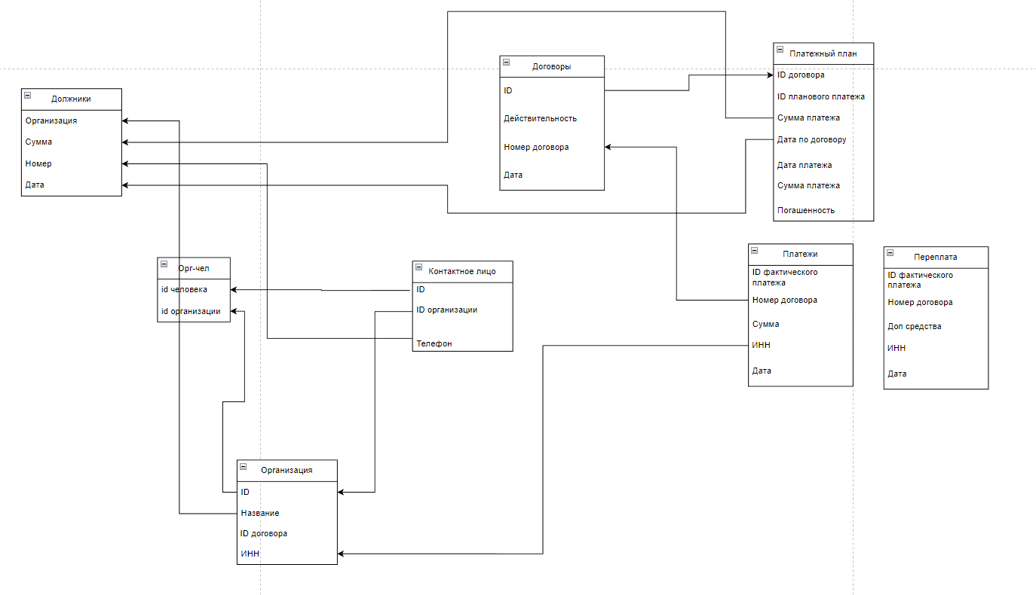

В ходе проектирования базы данных для ООО «Арситек» было принято решение использовать СУБД PostgreSQL. Этот выбор обусловлен рядом преимуществ, которые PostgreSQL предоставляет для эффективного и надежного управления данными. Одним из основных преимуществ PostgreSQL является его расширяемость и гибкость. Он предоставляет широкий набор встроенных типов данных, а также возможность создания пользовательских типов и функций. Это позволяет адаптировать базу данных под специфические потребности и легко вносить изменения в структуру данных при необходимости.

Еще одним значимым преимуществом PostgreSQL является его возможность масштабирования. Он поддерживает горизонтальное и вертикальное масштабирование, что позволяет эффективно управлять ростом базы данных с увеличением объема данных и количества пользователей. Это особенно важно для компании «Арситек» где ведется активная деятельность по управлению строительными проектами. Также PostgreSQL обладает богатым функционалом для выполнения сложных запросов и аналитических операций. Он поддерживает различные типы индексов, предоставляет возможность оптимизации запросов и имеет инструменты для агрегирования и анализа данных. Это позволяет эффективно извлекать нужную информацию из базы данных и проводить аналитические исследования.

Таким образом, выбор PostgreSQL в качестве СУБД для базы данных ООО «Арситек» обусловлен его гибкостью, надежностью, возможностью масштабирования и богатым функционалом. Эти преимущества позволят эффективно управлять информацией о проектах, клиентах, сотрудниках, материалах и других сущностях компании, обеспечивая надежность, целостность и высокую производительность базы данных.

*Рис*.2 - Первая часть DDL команд

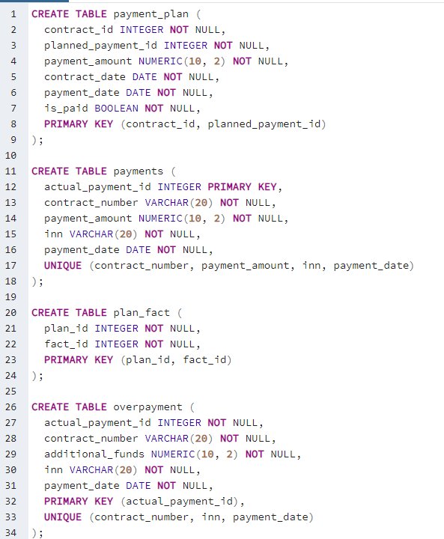

*Рис.3* - Вторая часть DDL команд

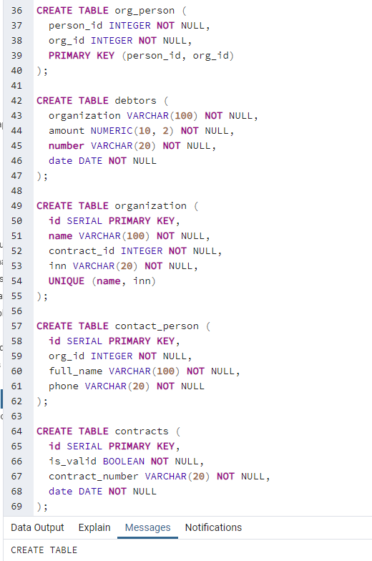

Благодаря проектированию базы данных ООО «Арситек» были определены следующие сущности, атрибуты и связи между ними:

1. Сущность "Платежный план" содержит информацию о плановых платежах по договорам. Ее атрибуты включают ID договора, ID планового платежа, сумму платежа, дату по договору, дату платежа и статус погашения.

2. Сущность "Платежи" содержит информацию о фактических платежах, включая номер договора, сумму платежа, ИНН и дату платежа.

3. Сущность "Переплата" содержит информацию о дополнительных средствах, переплаченных по договорам. Ее атрибуты включают ID фактического платежа, номер договора, сумму переплаты, ИНН и дату платежа.

4. Сущность "Орг-чел" представляет связь между человеком и организацией. Она содержит ID человека и ID организации.

5. Сущность "Должники" содержит информацию о должниках, включая название организации, сумму задолженности, номер и дату.

6. Сущность "Организация" хранит информацию об организациях, включая их ID, название, ID договора и ИНН.

7. Сущность "Контактное лицо" содержит информацию о контактных лицах организаций. Атрибуты этой сущности включают ID, ID организации, ФИО контактного лица и телефон.

8. Сущность "Договоры" хранит информацию о договорах, включая их ID, действительность, номер и дату.

## 2.2 Заполнение базы данных и тестирование функций поиска должников

В этом этапе процесса разработки базы данных ООО «Арситек» была проведена заполнение базы данных и выполнение тестирования функций поиска должников. Давайте рассмотрим каждый шаг более подробно.

1. Заполнение базы данных:

Все созданные таблицы не имеют данных и нам предстоит заполнить тестовыми значениями и проверить работоспособность нашей структуры.

*Рис.4* - Пустая таблица "contact\_person"

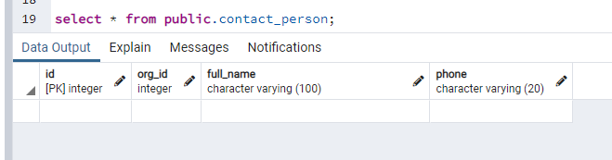

2. Автоматическое заполнение базы данных:

Для удобства и эффективности заполнения базы данных был разработан специальный скрипт на языке Python. Ниже приведен скриншот куска кода Python, демонстрирующий автоматическое заполнение базы данных:

*Рис.5* - Часть кода для заполнения “contact\_person”

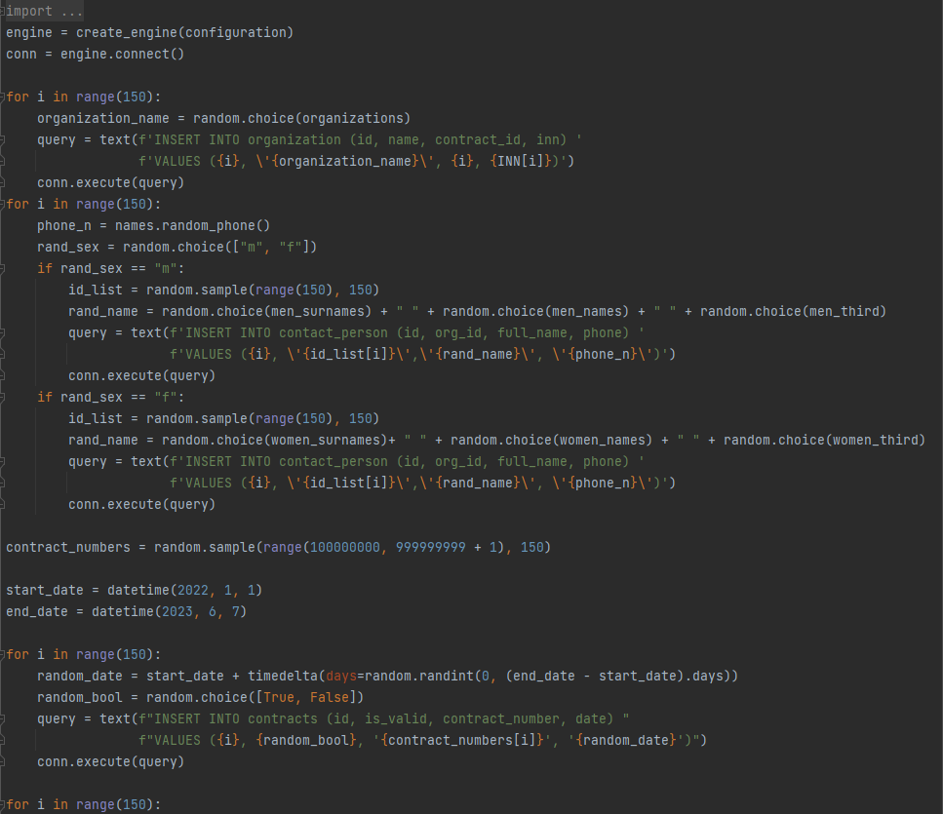

Приведенный код выполняет заполнение таблиц `organization` и `contact\_person` в базе данных. Давайте опишем, как работает этот код:

Этот участок кода использует цикл `for` для выполнения 150 итераций. На каждой итерации он выбирает случайное название организации из списка `organizations` и создает SQL-запрос для вставки данных в таблицу `organization`. Значения, такие как `id`, `name`, `contract\_id` и `inn`, формируются на основе текущей итерации цикла. Затем SQL-запрос выполняется с помощью `conn.execute(query)`, и данные вставляются в таблицу `organization` в базе данных.

Ниже участок кода также использует цикл `for` для выполнения 150 итераций. На каждой итерации он создает случайный телефонный номер с помощью функции `names.random\_phone()`. Затем он выбирает случайный пол (`rand\_sex`) из списка `["m", "f"]`. В зависимости от пола, он создает случайное имя (`rand\_name`) на основе предопределенных списков мужских (`men\_surnames`, `men\_names`, `men\_third`) или женских (`women\_surnames`, `women\_names`, `women\_third`) и формирует SQL-запрос для вставки данных в таблицу `contact\_person`. Значения, такие как `id`, `org\_id`, `full\_name` и `phone`, также формируются на основе текущей итерации цикла и случайно выбранных значений. Затем SQL-запрос выполняется с помощью `conn.execute(query)`, и данные вставляются в таблицу contact\_person в базе данных. Таким образом, код генерирует случайные данные для заполнения таблиц organization и contact\_person, что позволяет создать разнообразие организаций и контактных лиц для последующего тестирования функций поиска должников.

Далее, были заполнены различные таблицы базы данных, включая "organization", "contracts", "payments" и "overpayment". Скриншоты заполненных таблиц "contact\_person" и "contracts" представлены в [Приложение 1](#_Приложение_1).

Также, была заполнена таблица "payments" и "overpayment" и "organization". Скриншот заполненных таблиц "organization", "payments" и "overpayment" также представлены в [Приложение 2](#_Приложение_2).

После написания кода для заполнения базы данных было принято решение о создании удобных команд, облегчающих разработку. Для этого был применен Makefile, который содержит команды для выполнения скриптов.

*Рис.6* - применения команды "make test"

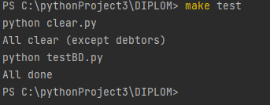

После команды сработал ранее написанный скрипт для заполнения базы данных

*Рис.7* - Заполненная таблица "contact\_person"

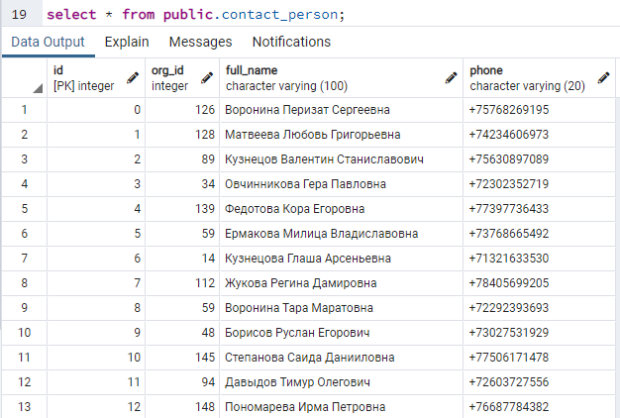

Скрипт отчистки clear.py и testBD.py вы можете найти в

[Приложение 3](#_Приложение_3), [Приложение 4](#_Приложение_4), полный скриншот Makefile будет приведен позже после одного дополнения

3. Тестирование функций поиска должников:

После заполнения базы данных были проведены тесты для функций поиска должников. Сначала был написан select для поиска должников и информации о них.

Этот запрос объединяет несколько таблиц, чтобы получить нужную информацию о должниках. Он выбирает поля `o.name` (название организации), `cp.full\_name` (полное имя контактного лица), `cp.phone` (телефон контактного лица), `con.date` (дата контракта), `pay.contract\_number` (номер контракта платежа) и `pp.payment\_amount` (сумма платежа) из соответствующих таблиц.

В запросе используются следующие условия:

- `pp.is\_paid = 'false'` - проверка, что платеж не оплачен (флаг `is\_paid` равен 'false').

- `con.is\_valid = 'true'` - проверка, что контракт является действительным (флаг `is\_valid` равен 'true').

- `op.contract\_number IS NULL` - проверка, что у контракта нет переплаты (таблица `overpayment` связана через левое соединение и поле `contract\_number` равно NULL).

Этот запрос вернет список должников и информацию о них, соответствующих указанным условиям.

*Рис.8* – Выполненный select вывел информацию 49 должников

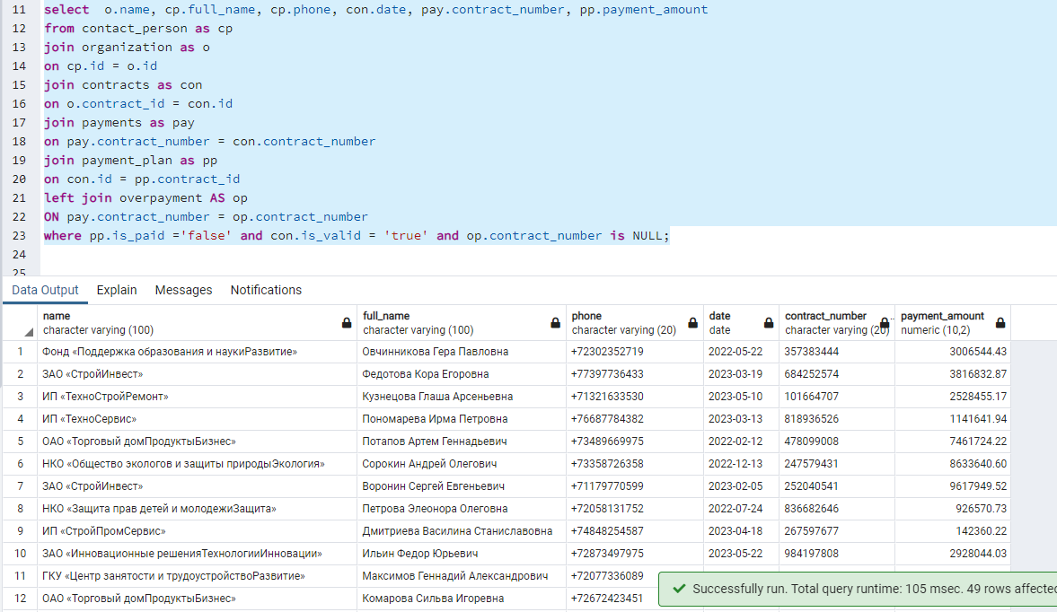

4. Создание таблицы представления (view) и обновление данных должников:

Для более глобального доступа к информации о должниках была создана таблица представления (view) с использованием функции поиска должников. Ниже представлен скриншот кода Python, демонстрирующий создание таблицы представления:

*Рис.9* – скрипт find\_debtors.py

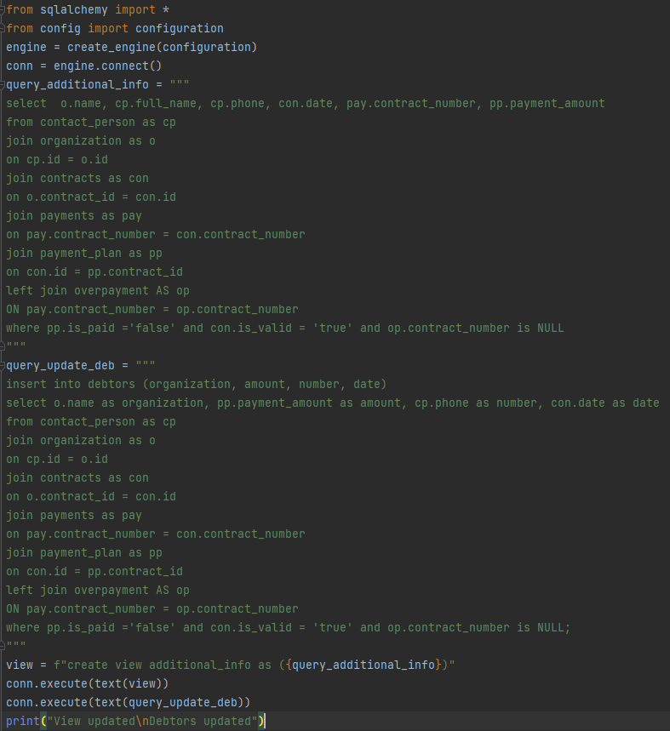

Приведенный код является примером использования библиотеки SQLAlchemy для выполнения SQL-запросов в Python и обновления представления (view) и таблицы должников в базе данных.

Этот код выполняет следующие действия:

1. Устанавливает соединение с базой данных, используя информацию о конфигурации.

2. Определяет SQL-запрос `query\_additional\_info`, который получает дополнительную информацию о должниках, основываясь на предыдущем SQL-запросе.

3. Определяет SQL-запрос `query\_update\_deb`, который обновляет таблицу `debtors` в базе данных на основе результатов SQL-запроса для получения дополнительной информации.

4. Создает представление `additional\_info` с помощью SQL-запроса `view`, который выполняет запрос `query\_additional\_info`.

5. Выполняет обновление таблицы должников с помощью SQL-запроса `query\_update\_deb`.

6. Выводит сообщение о успешном обновлении представления и таблицы должников.

Перед выполнением запросов необходимо установить соединение с базой данных, используя информацию о конфигурации. Затем можно определить SQL-запросы для получения дополнительной информации о должниках и обновления таблицы должников.

5. Применение команды "make debtors":

Для получения списка должников была применена команда "make debtors". Ниже представлен скриншот применения команды "make debtors":

*Рис.10* - применения команды "make debtors"

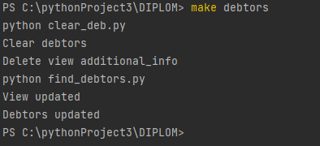

*Рис.11* – вывод должников

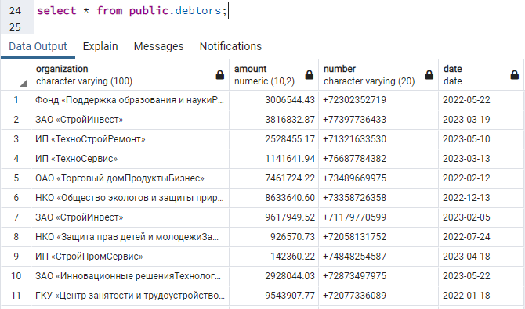

Мы создали представление (view), чтобы получить дополнительную информацию о должниках. Все эти данные объединяются в представлении "additional\_info" и могут быть легко извлечены в формате JSON для дальнейшей передачи через "TelecomBridge API".

*Рис*.12– вывод дополнительной информации о должниках "additional\_info"

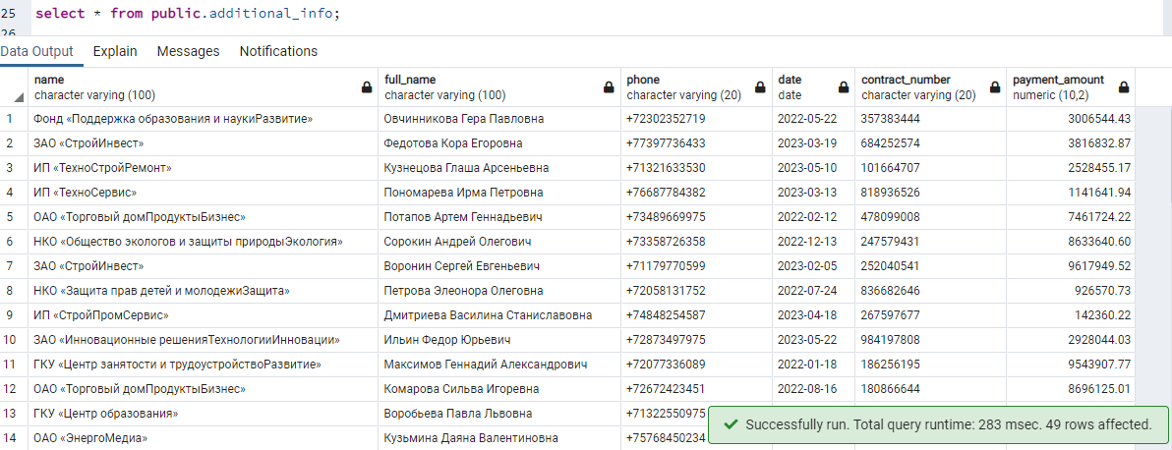

Makefile - это файл, который содержит инструкции для автоматизации процесса компиляции, сборки, тестирования и управления проектом. Он используется для определения и организации различных задач, которые могут быть выполнены с помощью командной строки.

В контексте нашего проекта Makefile используется для упрощения процесса разработки, тестирования и управления базой данных и связанными с ней компонентами. Он содержит набор правил, каждое из которых определяет цель (target) и команды, которые необходимо выполнить для достижения этой цели.

*Рис*.13– Makefile

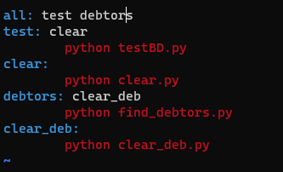

*Рис*.14– использование команды all

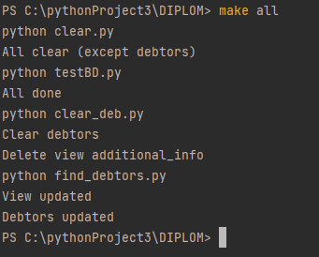

`make all` - Запускает последовательность команд для очистки базы данных, выполнения тестов и обновления информации о должниках.

Эта команда выполняет следующие операции:

- Очищает базу данных от предыдущих данных, кроме таблицы должников (используется скрипт `clear.py`).

- Запускает тесты базы данных для проверки функциональности (используется скрипт `testBD.py`).

- Очищает таблицу должников (используется скрипт `clear\_deb.py`).

- Удаляет предыдущую версию представления `additional\_info`.

- Обновляет представление `additional\_info` с информацией о должниках (используется скрипт `find\_debtors.py`).

Использование Makefile обеспечивает удобный способ выполнения различных задач в процессе разработки, тестирования и обслуживания базы данных. Найти скрипт `clear\_deb.py` можно в [Приложение 5](#_Приложение_5). Измененные данные "additional\_info" можно найти в [Приложение 6](#_Приложение_6). Они показывают 38 строк должников с отличающимися данными от *Рис*.12 что показывает адаптивность скрипта под случайно сгенерированные данные.

Таким образом, в результате выполнения пункта 2.2 была осуществлена заполнение базы данных и выполнено тестирование функций поиска должников. Детальная информация о заполненных таблицах, коде Python и результате тестирования представлена в приложениях:

- [Приложение 1](#_Приложение_1): [заполненные таблицы contracts, contact\_person]

- [Приложение 2](#_Приложение_2): [заполненные таблицы payments и organization]

- [Приложение 3](#_Приложение_3): [скрипт `clear.py`]

- [Приложение 4](#_Приложение_4): [скрипт ` testBD.py `]

- [Приложение 5](#_Приложение_5): [скрипт ` clear\_deb.py `]

- [Приложение 6](#_Приложение_6): [новые данные в таблице `additional\_info`]

## 2.3 Скрипты для конвертации, отправки и получения данных в АТС

В этом этапе процесса разработки базы данных ООО «Арситек» были разработаны необходимые скрипты для конвертации, отправки и получения данных в автоматизированную телефонную систему (АТС). Рассмотрим каждый из них подробнее.

1. Скрипт конвертации информации из SQL в JSON. Для обеспечения совместимости данных между базой данных и АТС был разработан скрипт на языке Python, который конвертирует информацию из формата SQL в формат JSON. Этот скрипт позволяет легко и эффективно передавать данные между базой данных и АТС. Ниже представлен скриншот скрипта конвертации:

*Рис*.15– скрипт “json\_format.py“

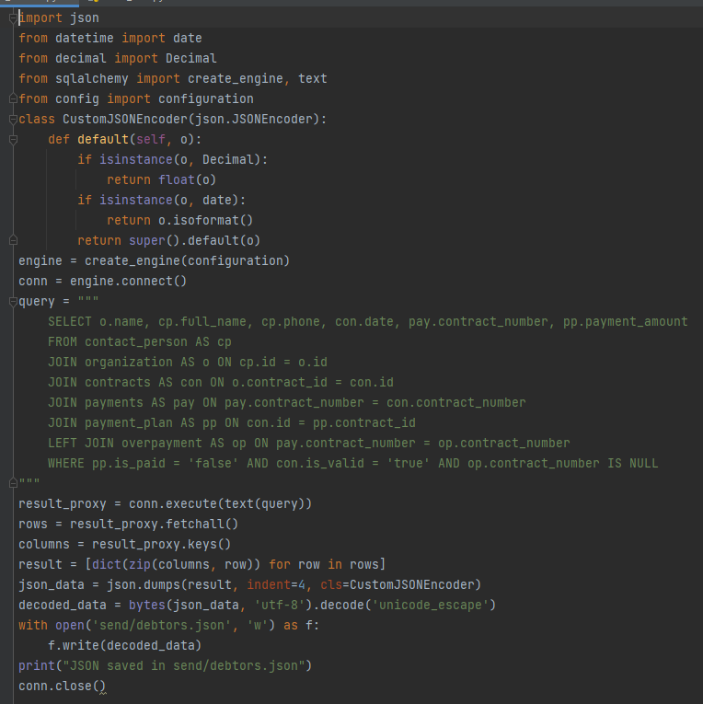

Этот код на языке Python выполняет следующие действия:

Создает объект CustomJSONEncoder, который позволяет сериализовать объекты в формат JSON.

Создает объект engine, который представляет собой соединение с базой данных, используя конфигурацию из файла config.py .

Создает объект conn, который представляет собой курсор для выполнения запросов к базе данных.

Выполняет запрос к базе данных, используя объект text для создания SQL-запроса.

Получает результаты запроса в виде объекта result\_proxy, который содержит информацию о колонках и строках, полученных в результате запроса.

Преобразует результаты запроса в список словарей, используя функцию zip для соотнесения значений колонок с ключами словаря.

Сериализует список словарей в формат JSON с помощью функции json.dumps, указывая, что нужно использовать CustomJSONEncoder для сериализации объектов.

Декодирует символы экранирования в полученном JSON-файле с помощью функции bytes.decode и сохраняет результат в файл send/debtors.json.

Выводит сообщение о том, что файл JSON сохранен. Закрывает курсор и соединение с базой данных.

2. Обновленный скрипт отчистки должников:

Для поддержания актуальности данных о должниках был обновлен скрипт отчистки должников. Этот скрипт удаляет send/debtors.json. Ниже представлен скриншот обновленного скрипта отчистки должников:

*Рис*.16– обновленный скрипт “clear\_deb.py“

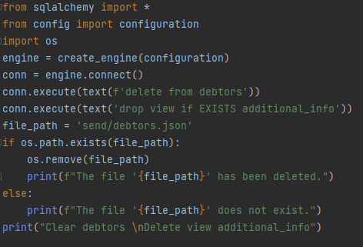

1. Скрипт get.py для получения новых данных из АТС:

Для получения новых данных из АТС был разработан скрипт на языке Python под названием "get.py". Этот скрипт осуществляет запрос к АТС и получает новую информацию о клиентах и контактных лицах. Ниже представлен скриншот скрипта "get.py":

*Рис*.17– скрипт “ get.py “

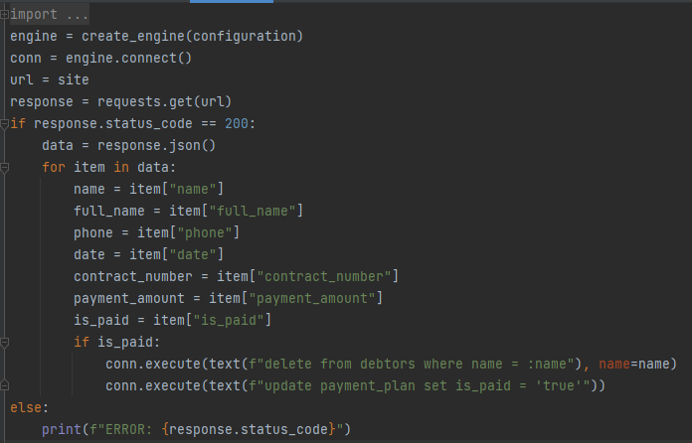

Этот код на языке Python выполняет следующие действия:

Создает объект engine, который представляет собой соединение с базой данных, используя конфигурацию из файла config.py.

Создает объект conn, который представляет собой курсор для выполнения запросов к базе данных.

Определяет URL-адрес, с которого нужно получить данные.

Отправляет GET-запрос на указанный URL-адрес с помощью библиотеки requests. Если статус-код ответа равен 200, то извлекает данные из ответа в формате JSON и проходит по каждому элементу списка.

Для каждого элемента извлекает значения полей name, full\_name, phone, date, contract\_number, payment\_amount и is\_paid.

Если значение is\_paid равно True, то выполняет два запроса к базе данных: удаляет запись из таблицы debtors с именем, соответствующим значению name, и обновляет значение поля is\_paid в таблице payment\_plan .

Если статус-код ответа не равен 200, то выводит сообщение об ошибке.

4. Скрипт send.py для отправки новых данных в АТС:

Для отправки новых данных из базы данных в АТС был разработан скрипт на языке Python под названием "send.py". Этот скрипт выполняет передачу информации о новых контактных лицах и клиентах из базы данных в АТС для вызова должников и обновления данных. Ниже представлен скриншот скрипта "send.py":

*Рис*.18– скрипт “send.py“

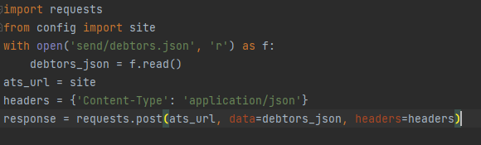

Этот код на языке Python выполняет следующие действия:

Открывает файл send/debtors.json для чтения.

Читает содержимое файла send/debtors.json в переменную debtors\_json

Определяет URL-адрес, на который нужно отправить данные.

Определяет заголовки запроса, включая тип содержимого.

Отправляет POST-запрос на указанный URL-адрес с помощью библиотеки requests, передавая в теле запроса содержимое файла send/debtors.json в формате JSON и заголовки запроса.

5. Новый Makefile:

Для автоматизации и упрощения работы с различными скриптами был обновлен Makefile, который содержит команды для выполнения различных операций, а также подготовлена почва, для следующего этапа.

*Рис*.18– Makefile

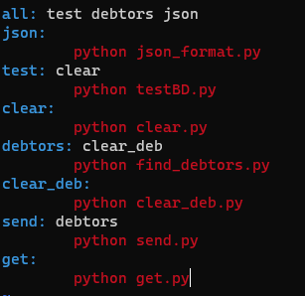

*Рис*.19– новое применение make all

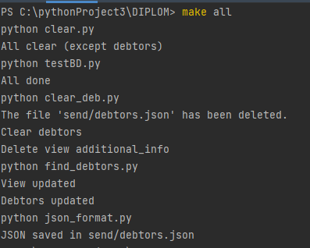

*Рис*.20– изображение debtors.json

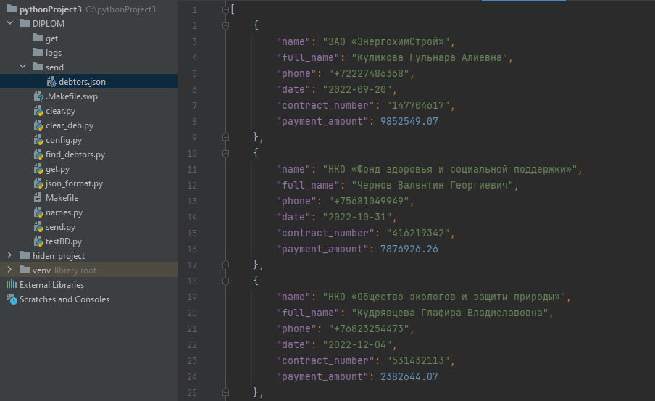

По итогу мы успешно разработали и реализовали скрипты для конвертации, отправки и получения данных в автоматизированную телефонную станцию (АТС). Эти скрипты позволили обеспечить связь между базой данных и АТС, обновлять данные о должниках, а также получать и отправлять новую информацию о клиентах и контактных лицах.

Основные результаты, достигнутые в этом пункте:

1. Разработан и реализован скрипт конвертации информации из SQL в JSON. Этот скрипт обеспечивает совместимость данных между базой данных и АТС.

2. Обновлен скрипт отчистки должников, который удаляет информацию о должниках, для поддержания актуальности данных.

3. Разработан скрипт "get.py" для получения новых данных из АТС. Этот скрипт осуществляет запрос к АТС и получает информацию о новых клиентах и контактных лицах.

4. Разработан скрипт "send.py" для отправки новых данных из базы данных в АТС. Этот скрипт обновляет информацию о клиентах и контактных лицах в АТС.

5. Обновлен Makefile, содержащий команды для выполнения различных операций, включая конвертацию данных, отчистку должников, получение новых данных из АТС и отправку данных в АТС.

Таким образом, разработанные скрипты и обновленный Makefile значительно упростили и автоматизировали процессы конвертации, отправки и получения данных в АТС, способствуя более эффективному управлению информацией и обеспечивая актуальность данных в системе.

## 2.4 Настройка сервера на Linux для автоматического выполнения make команд

Для обеспечения автоматического выполнения команд make на сервере Linux была выполнена настройка планировщика задач cron. Это позволит регулярно запускать необходимые make команды в заданное время. Вот подробное описание процесса настройки:

1. Открытие файла crontab:

Для редактирования расписания задач cron необходимо выполнить команду `crontab -e`. Это откроет файл crontab для редактирования. Ниже представлен скриншот с применением этой команды:

*Рис*.21– выполнение команды crontab на сервере

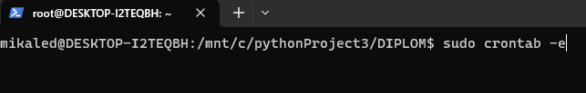

1. Задание расписания для выполнения make send и make get:

В файле crontab нужно добавить две строки для запуска команд make send и make get в нужное время. Мы установли запуск make send каждый день в 8 часов утра и запуск make get каждый день в 9 часов утра.

0 8 \* \* \* make send

0 9 \* \* \* make get

Эти строки означают, что команда make send будет выполняться каждый день в 8 часов утра, а команда make get - каждый день в 9 часов утра. Ниже представлен скриншот с примером установки расписания:

*Рис*.22– редактирование файла crontab

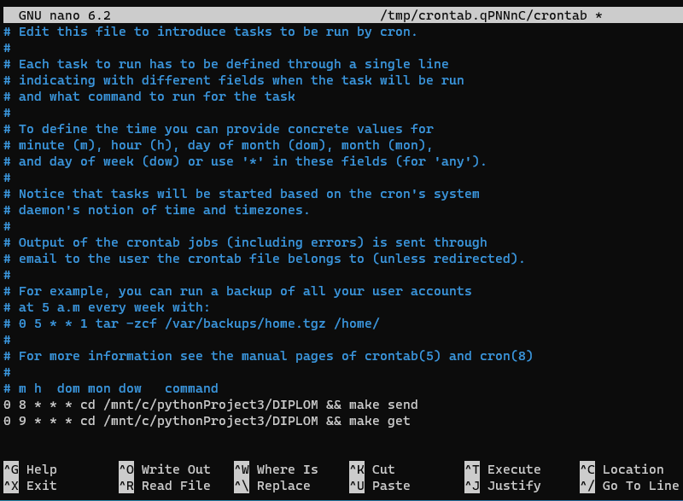

1. Сохранение и закрытие файла crontab:

После настройки расписания задач, мы сохранили и закрыли файл crontab. Теперь система будет автоматически выполнять команды make send и make get в заданные временные интервалы.

Linux - это операционная система с открытым исходным кодом, которая широко используется в серверных средах. Она предоставляет мощные инструменты и гибкую конфигурацию для разработчиков и администраторов. Планировщик задач cron является одним из многих полезных инструментов, которые помогают автоматизировать выполнение задач и управление сервером.

# Заключение

В рамках нашего дипломного проекта, мы исследовали и применили типовую информационную систему к особенностям бизнес-процессов на предприятии ООО «Арситек». Наша цель состояла в создании эффективной системы, способной управлять данными, связанными с должниками, и обеспечивать автоматическую обработку информации в системе АТС.

Начальный этап проекта был посвящен анализу особенностей бизнес-процессов предприятия ООО «Арситек» и определению требуемых сущностей, атрибутов и связей между ними. Это позволило нам разработать структуру базы данных, которая эффективно хранит и организует информацию о проектах, клиентах, сотрудниках, материалах и других сущностях компании.

Следующий этап работы включал заполнение базы данных и разработку функциональности для поиска должников. Мы провели процесс заполнения таблиц контактных лиц, организаций, контрактов и платежей, чтобы создать полную и актуальную информацию о должниках. Также мы разработали скрипты на языке Python, которые автоматически заполняют базу данных и обновляют информацию на основе ответов должников.

Особое внимание было уделено интеграции с системой АТС. Мы разработали скрипты для конвертации данных из формата SQL в JSON, а также для отправки и получения данных в системе АТС. Это позволило нам автоматизировать процесс обновления информации и гарантировать ее актуальность в системе АТС.

Кроме того, мы настроили сервер на операционной системе Linux для автоматического выполнения команд make. Используя планировщик задач cron, мы установили регулярное выполнение команд make send и make get, что обеспечивает автоматическую отправку и получение данных в системе АТС.

В результате нашей работы, мы успешно создали и внедрили информационную систему, которая эффективно управляет должниками, обеспечивает автоматическую обработку данных и обновление информации в системе АТС. Наша разработка позволит предприятию ООО «Арситек» улучшить свои бизнес-п

роцессы, повысить эффективность работы и обеспечить надежность и целостность данных.

Мы хотели бы выразить благодарность команде ООО «Арситек» за поддержку и сотрудничество на протяжении всего проекта. Наш успех был возможен благодаря вашему доверию и активному участию. Мы гордимся результатами нашей работы и уверены, что наша информационная система будет служить надежной основой для развития и оптимизации бизнес-процессов вашего предприятия.

Этот дипломный проект стал важным этапом в нашей профессиональной карьере. Мы приобрели ценный опыт работы с типовой информационной системой, интеграцией данных и автоматизацией процессов. Полученные знания и навыки будут полезны в наших будущих проектах и помогут нам стать успешными специалистами в области информационных технологий.

Мы благодарим всех, кто участвовал в этом проекте, и призываем к дальнейшему развитию и совершенствованию информационных систем, вносящих значимый вклад в развитие бизнес-процессов и повышение эффективности предприятий.

# Список источников

1. Александрова, Е. И. Базы данных. [электронный ресурс]. URL: https://www.intuit.ru/studies/courses/32/32/lecture/1194

2. Иванов, В. П. Проектирование баз данных. [электронный ресурс]. URL: https://proglib.io/p/database-design/

3. Петрова, О. С. Основы CRM: Как управлять взаимоотношениями с клиентами. [электронный ресурс]. URL: https://habr.com/ru/post/340302/

4. Сидоров, А. А. Internet of Things: технологии, применение, перспективы. [электронный ресурс]. URL: https://www.ixbt.com/iot/internet-of-things.html

5. Карпова, Н. В. Геоинформационные системы: принципы работы и применение. [электронный ресурс]. URL: https://geographica.ru/geoinformatika/principyi-rabotyi-i-primenenie-geoinformaczionnyix-sistem/

6. Литвинов, А. А. Аналитические информационные системы для управления проектами. [электронный ресурс]. URL: https://www.computerworld.ru/management/329611

7. Герасимов, В. С. Управление проектами: инструменты и методы. [электронный ресурс]. URL: https://habr.com/ru/post/446094/

8. Данилова, М. А. Прогнозирование результатов проектов с использованием информационных систем. [электронный ресурс]. URL: https://cyberleninka.ru/article/n/prognozirovanie-rezultatov-proektov-s-ispolzovaniem-informatsionnyh-sistem

# Приложение 1

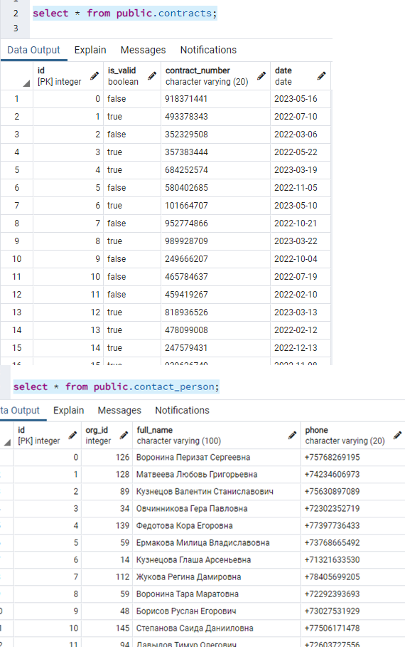

# Приложение 2

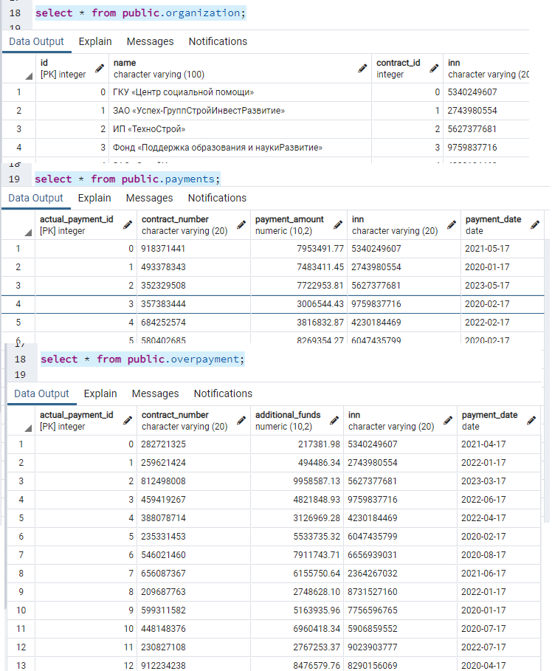

# Приложение 3

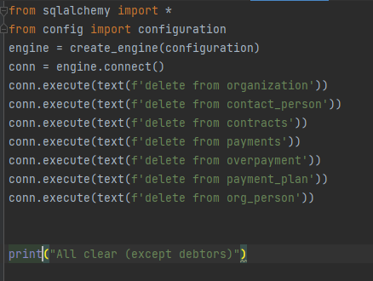

# Приложение 4

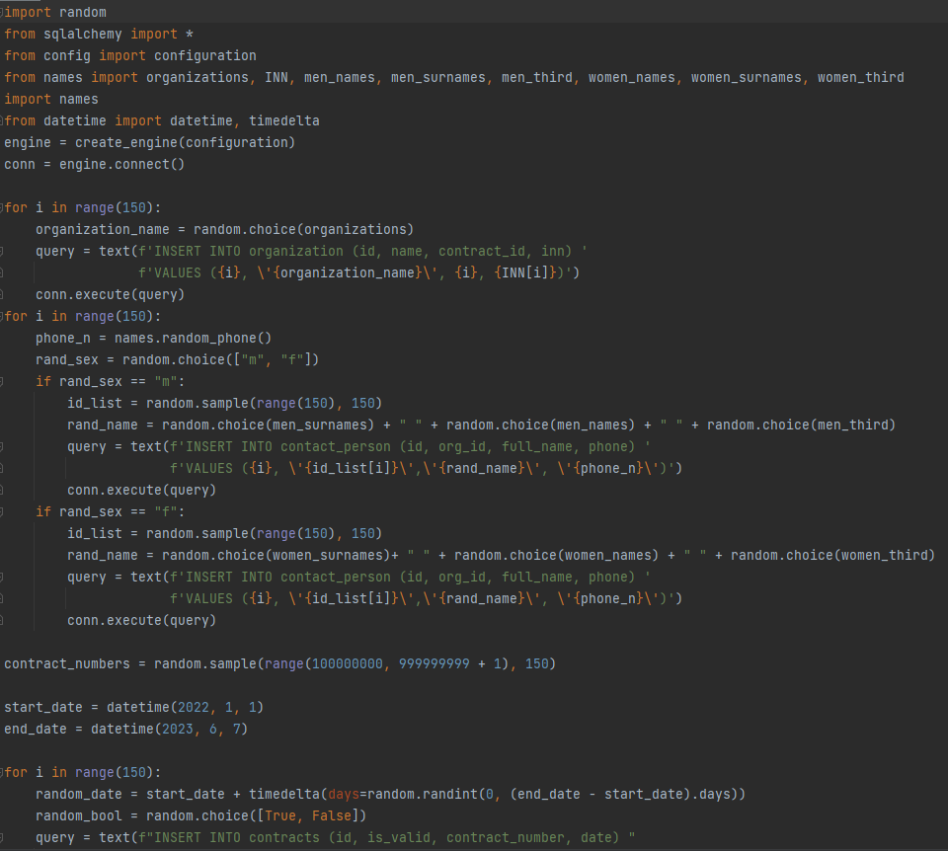

Продолжение Приложения 4

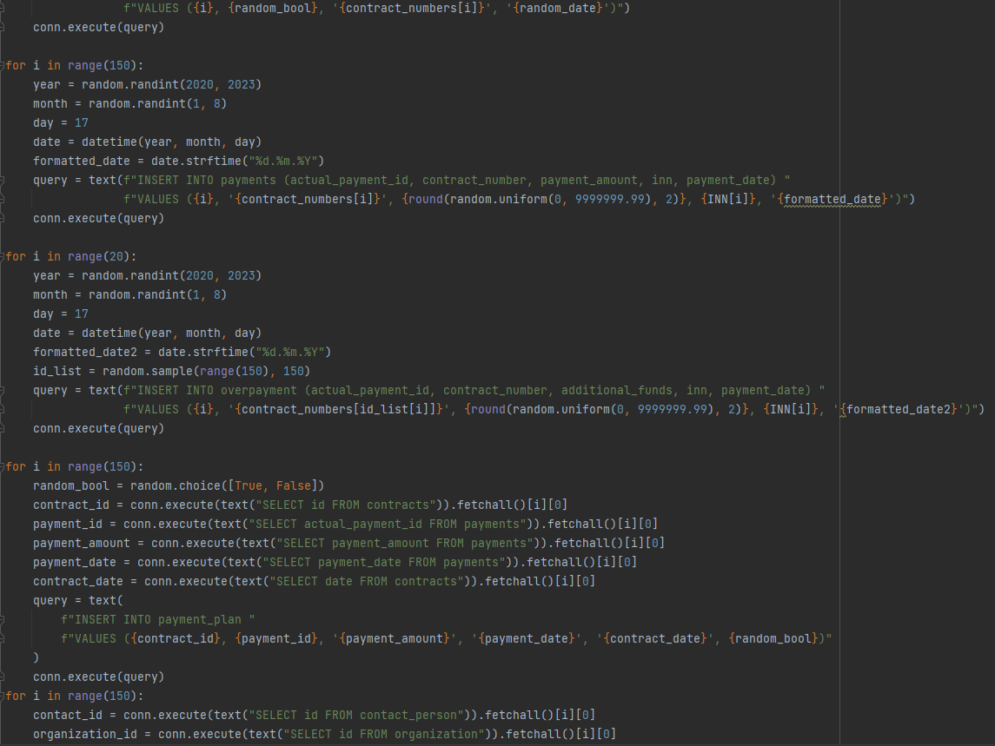

Окончание Приложение 4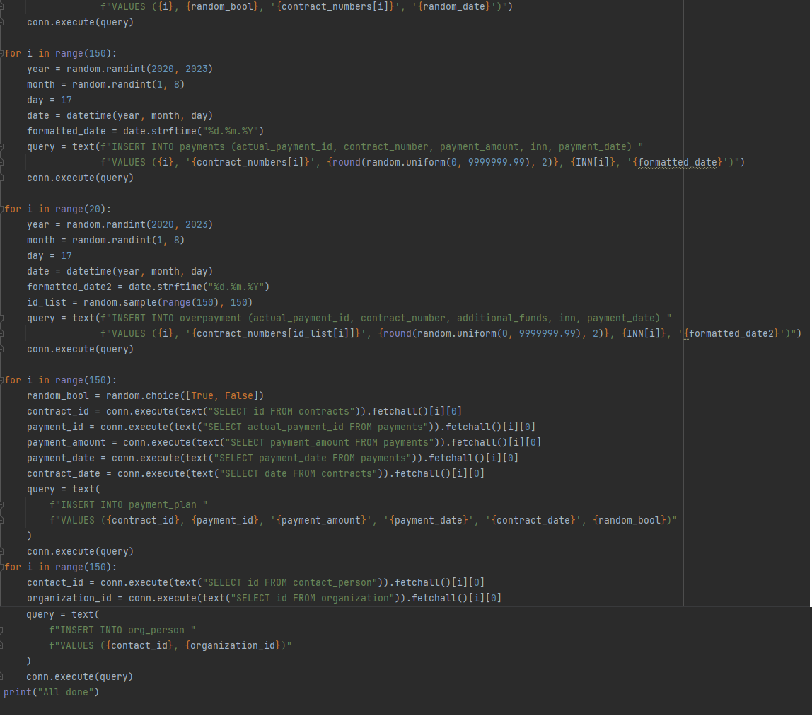

# Приложение 5

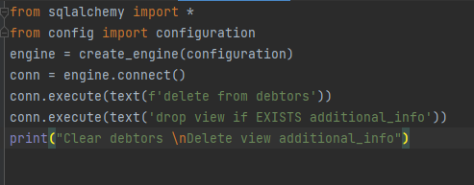

# Приложение 6

